Semaine du 15/03/22

1. Correction activité 3 p 111

Activité 3 p 111
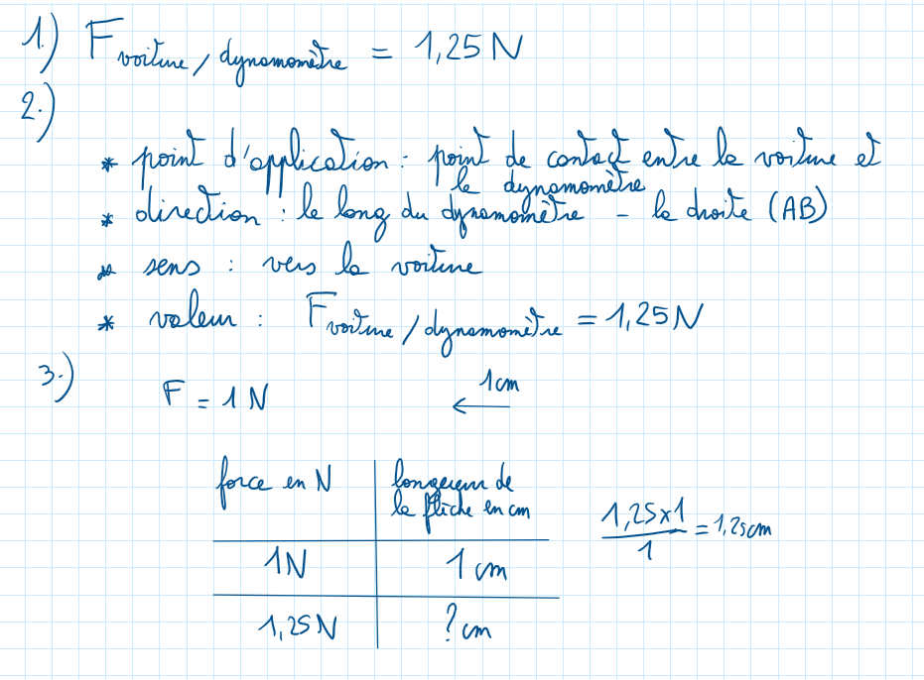

2. Suite de la leçon
:4eme:forcescollege4eme.pdf

II. Forces

1. Qu'est-ce qu'une force ?
Une action mécanique qui possède un point d'application, une direction, un sens et une valeur est une force.
Grandeur physique | Symbole de la grandeur physique | Unité de force | Symbole unité de force | Appareil de mesure d'une force
Force | , , , … | Newton | N | dynamomètre
Le point d'application est :
- le point de contact entre l'acteur et le receveur lorsque l’action est de contact
- le centre de gravité du receveur dans le cas de la gravité et du poids
- …
Une direction est une droite peut être verticale, horizontale, le long du fil…
Un sens est “vers le bas”, “vers le haut”, “vers la droite”…
Sur un schéma, on représente les forces par des flèches.
Si l'objet est en équilibre, les forces se compensent (voir les exemple après)

2. Exemples
Exemple situation 1
Un ballon est posé sur le sol. Le système étudié est le ballon.

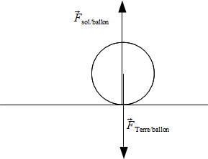
-
point d'application : le centre de gravité du ballon
direction : la droite qui porte la flèche : la verticale
sens : de haut en bas, le ballon est attiré vers la Terre
valeur : A voir en 3ème
-
point d'application : le point de contact entre le sol et le ballon
direction : la droite qui porte la flèche : la verticale
sens : de bas en haut
valeur : égale à celle de car le ballon est en équilibre
Le pied tape dans la balle. Le système étudié est le ballon.
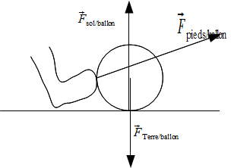
-
point d'application : le centre de gravité du ballon
direction : la droite qui porte la flèche : la verticale
sens : de haut en bas, le ballon est attiré vers la Terre
valeur : A voir en 3ème
-
point d'application : le point de contact entre le sol et le ballon
direction : la droite qui porte la flèche : la verticale
sens : de bas en haut
valeur : plus égale à celle de car le ballon n'est plus en équilibre
-
point d'application : le point de contact entre le pieds et le ballon
direction : la droite qui porte la flèche
sens : de gauche à droite
valeur : dépend de comment le pieds pousse le ballon
Il n'y a pas d'équilibre.
Exemple 2 : une balle est suspendue à un fil
On étudie la balle qui est immobile. Le système étudié est la balle
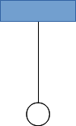
Diagramme objet interaction :
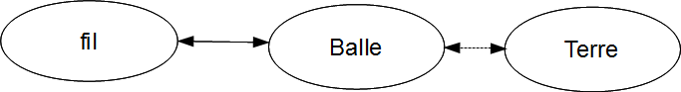
On obtient :
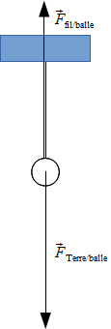
-
point d'application : le centre de gravité de la balle
direction : la verticale
sens : de haut en bas, la balle est attirée vers la Terre
valeur : A voir en 3ème
-
point d'application : le point de contact entre le fil et la balle
direction : la verticale
sens : de bas en haut
valeur : égale à celle de car la balle est en équilibre

3. Exercices faits en classe
Ex 7 p 118
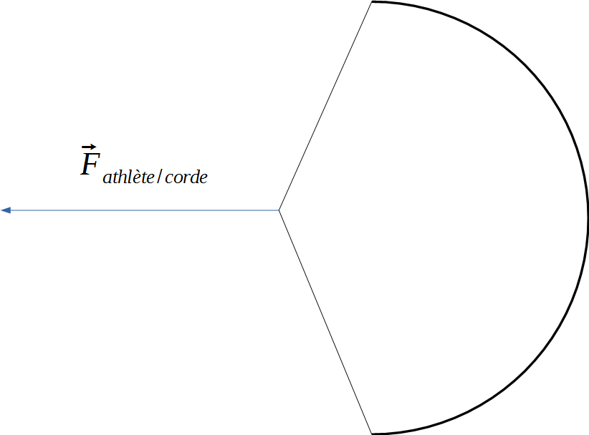

Ex 8 p 118
1 cm | 10 N
1,5 cm | ?

Ex 9 p 119

Ex 10 p 119
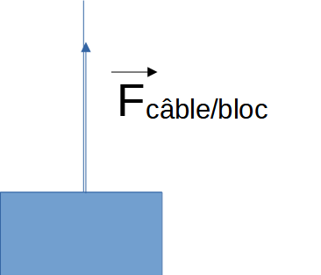
longueur de la flèche en cm | force en N
1cm | 4000N
?cm | 10000N

Ex 15 p 120
longueur de la flèche en cm | force en N
1cm | 100N
?cm | 300N
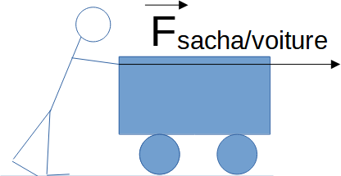

Ex 18 p 120
longueur de la flèche en cm | force en N
1cm | 400N
2cm | ?N

4. A faire pour la prochaine fois
DS Chp VII interactions et forces

